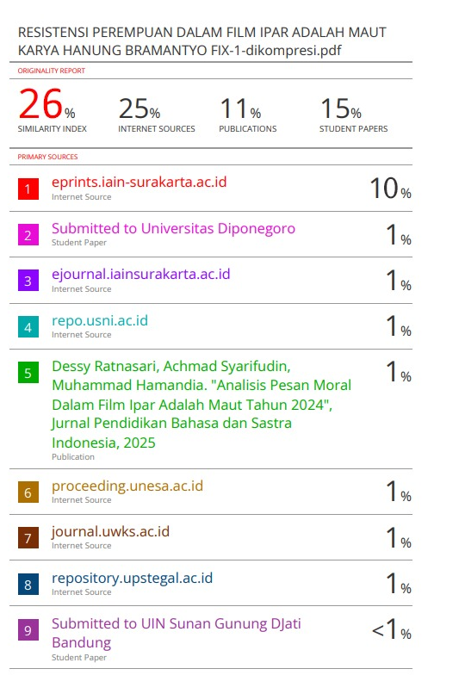
LAMPIRAN


DAFTAR RIWAYAT HIDUP PENULIS
Muhammad Iqbal Saputra lahir di Gunungkidul, Yogyakarta, pada tanggal 20 Juli 2003. Penulis menempuh Pendidikan di SD Karangnongko III Purwosari, SMP Binamuda Panggang, SMAN 1 Panggang. Kemudian melanjutkan studi S1 di Universitas Negeri Islam Raden Mas Said Surakarta pada tahun 2021 Fakultas Ushuluddin dan Dakwah, Jurusan Dakwah dan Komunikasi, Program Studi Komunikasi dan Penyiaran Islam Konsentrasi Broadcasting melalui jalur Mandiri. Selama menjalani Pendidikan di perguruan tinggi, penulis aktif di Laboratorium FUD yaitu Permata TV sebagai CO Editor. Sementara itu penulis juga aktif dalam freelance editor.
Akhir kata penulis mengucapkan rasa syukur sebesar-besarnya karena telah menyelesaikan Pendidikan Strata Satu (S1) dan lulus serta dapat menyandang gelar Sarjana Sosial (S.Sos) pada 26 Agustus 2025 dengan terselesaikannya skripsi yang berjudul “Resistensi Perempuan Dalam Film Ipar Adalah Maut Karya Hanung Bramantyo (Analisis Semiotika Roland Barthes)”

